**Управління освіти і науки Тернопільської міської ради**

**Дошкільний навчальний заклад №8**

**Підготувала**

**вихователь ПАЛАМАРЧУК Л.М.**

**Тернопіль 2011**

**Мета.** Вдосконалювати вміння дітей працювати в колективі Продовжувати формувати навички колективної праці. Вчити працювати з різними матеріалами (витирання пилу ганчіркою, користуватися шваброю, віником).

Виховувати інтерес до праці дорослих, з повагою відноситись до продуктів трудової діяльності, прагнення працювати на загальну користь.

**ХІД ЗАНЯТТЯ**

**Вихователь.** У нас в садочку ніби свято,

Гостей зібралося багато!

Стали дітки всі рівненько

Посміхнулися гарненько.

Настрій на заняття взяли

Й працювати почали.

**Зайчик.** Ой, нарешті я дійшов. Як вас багато! Мені потрібно вам щось розказати!.

**Вихователь.** Діти! Хто це до нас завітав? Знаєте, мені чомусь не подобається поведінка зайчика. Як ви гадаєте, що він забув зробити?

**Діти.** Привітатися.

**Вихователь.** Діти, навчимо зайчика це робити. Давайте разом привітаємо наших гостей.

Доброго ранку! Доброго дня!

Все навкруг добрим хай буде щодня.

Дорослі і діти, звірята і квіти.

І ми раді зустрічі з вами щодня.

Треба разом привітатись: Добрий день!

Дружно й голосно сказати: Добрий день!

Вліво-вправо повернутись: Добрий день!

Туди-сюли усміхнутись: Добрий день!

І в долоні всім плеснути: Добрий день!

Дружно всім не відставати: Добрий день!

**Зайчик.** Вибачте! Я забув привітатися. Вибачте мені, будь ласка. Доброго вам дня!.

**Вихователь.** Зайчику, а чому ти такий заклопотаний? Ти кудись поспішав?

**Зайчик.** У мене сьогодні така подія – день народження. До мене прийдуть гості, а я боюся, що не впораюся з усіма справами.

**Вихователь.** Зайчику, ми знали, що в тебе скоро День народження, тому підготувалися заздалегідь. А що саме тобі треба зробити?

**Зайчик.** Запросити на гостини звірів, що живуть у моєму лісі. Приготуватися до зустрічі гостей, накрити святковий стіл. Але я ще ніколи не святкував свій день народження. Навіть не знаю чи впораюсь сам.

**Вихователь.** Ми тобі допоможемо. Нещодавно ми вітали дівчинку Олю з Днем народження. Влаштували їй справжнє свято. У нас навіть фотографії є. сідайте зручніше, переглянемо їх. Можливо тобі сподобається, і ти захочеш таке свято для себе.

**Зайчик.** Як цікаво! Звичайно я хочу і собі таке свято. Але я один не впораюсь.

**Вихователь.** Не сумуй. Поглянь, скільки у тебе друзів з’явилося, які раді тобі допомогти. Вуханчику, готуйся до зустрічі гостей, а ми знайдемо твоїх друзів і запросимо їх на свято.

**Лічилка**. Раз, два, три, чотири, п’ять.

Став я друзів рахувать.

Ось Микола, Васильок,

Гриць, Мишко та Ігорьок,

І Данилко й Іванець.

Так і це ще не кінець

В мене друзів стільки всіх,

Що й злічити годі їх.

**Вихователь.** Діти, часу обмаль, а справ багато. Треба зосередитися. Давайте обміркуємо, як влаштувати справжнє свято для буханчика справжнє свято. Тепер нам необхідно розподілитися:

Хто буде запрошувати звірів,

Хто сервіруватиме стіл,

Хто святково прикрашатиме групу.

Роздаємо запрошення,

Дівчатка миють підлогу, пилососять коврики, витирають пил, поливають квіти, сервірують стіл, миють та витирають посуду.

Готуємо все смачненьке на святковий стіл.

**Гра – пісенька «Хлібчик»** *(2 рази).*

Печу-печу хлібчик

Дітям на обидчик.

Меншому – менший *(присідають)*

Старшому – більший *(руки вгору).*

Шусть у піч! Шусть у піч! *(протягують руки вперед)*

Саджаю – виймаю *(руки вперед – до грудей).*

Ріжу, ріжу, ріжу *(ріжуть ребром).*

У ротик – гам! *(по долоні іншої руки).*

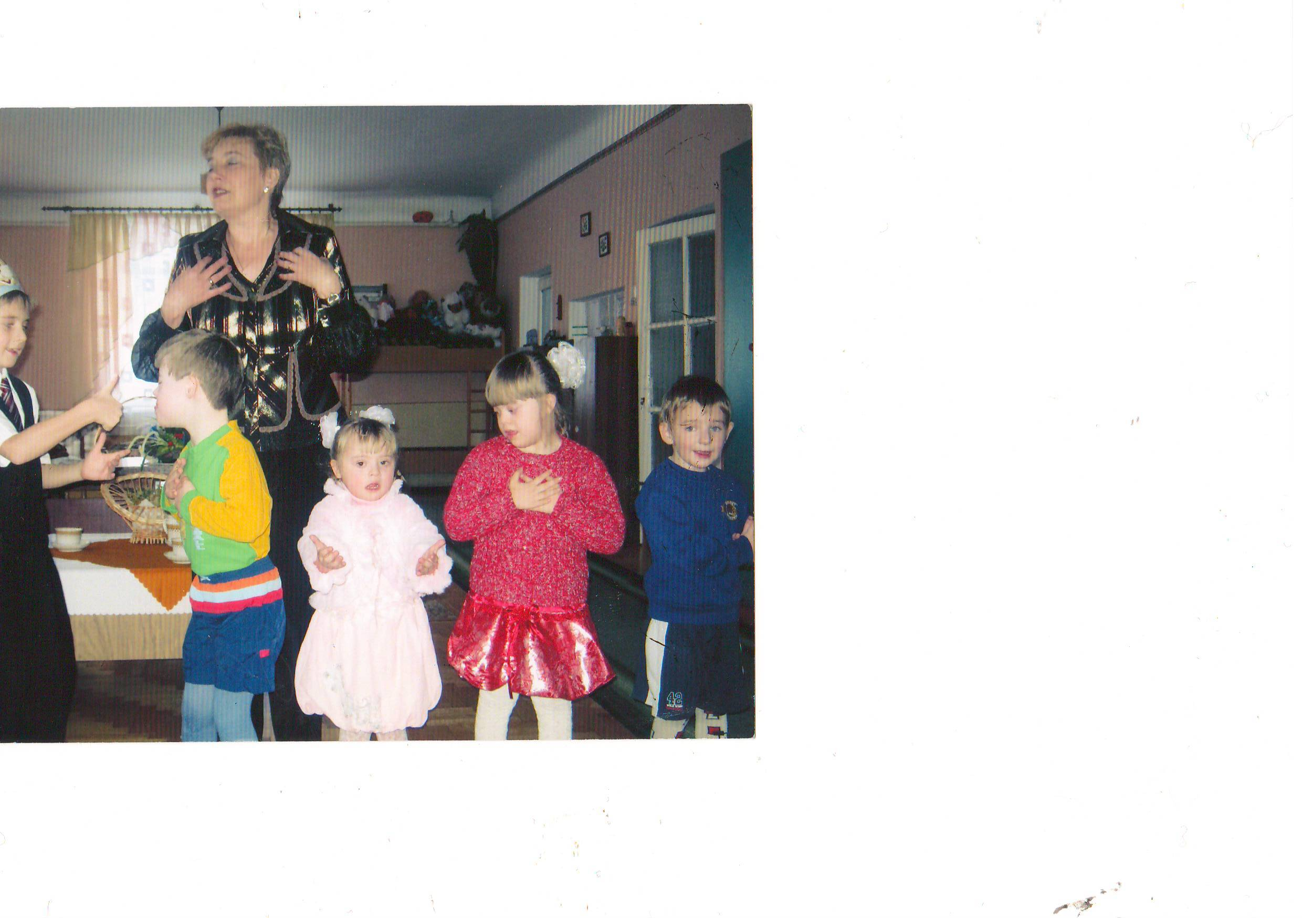

**Вихователь.** Ось які у нас малята молодці. Та на жаль не всі у нас такі працьовиті та старанні.

**Загадка.** Хтось знайшов колосок,

Змолов борошна мішок.

Спік негайно у печі

Пиріжки і калачі.

Мишенят не пригощав,

Бо жоден з них не помагав.

Хто це, дітки?

**Діти.** Півник із казки «Колосок».

**Вихователь.** А наші дітки напекли пиріжків і калачів.

**Пісенька «Калачі».**

Я пече, печу, печу.

Діткам всім по калачу.

Маком я притрушу, в піч гарячу посажу.

Шусть у піч! Шусть у піч!

Пиріжки, пиріжки ми зробили з вами.

Ми смачні пиріжки подаруєм Саші.

**Вправи.**

Місили, місили, місили, місили.

А тоді хіп та в окріп,

В масло, в сметану.

Хто зуміє відгадати

Того будем частувати.

**Вихователь.** А дівчатка теж допомагали буханчику.

Вікуся що робила?

**Пальчикова гімнастика «Пальчик»**

Пальчик, пальчик, що робив?

З цим братиком борщ варив.

З цим братиком в ліс ходив.

З цим братом я гуляв.

А з цим пісеньку співав.

Ля-ля-ля.

**Вихователь.** А Віточка що робила?

Ой смачні, ой смачні бублики у Віти.

Медяні запашні, з маком, ще й рум’яні.

**Прислів’я про працю**

* Хочеш їсти калачі, не сиди на печі.
* Хто не робить , той не їсть.
* Праця людину годує, а лінь марнує.
* Закінчив діло, гуляй сміло.

**Вихователь**. Діти, ви гарно попрацювали. Що ж ми з вами робили?

**Діти.** Гостей запросили,

* Мили посуд, сервірували святковий стіл,
* Прикрашали кімнату,
* Витирали пил, прибрали в кімнаті.
* Приготували смачні страви.

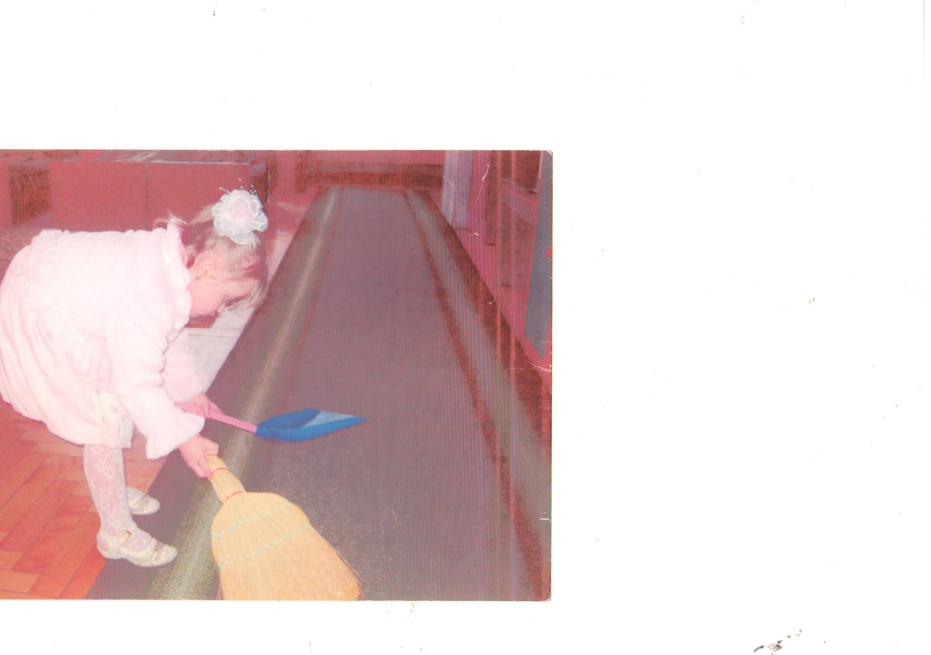

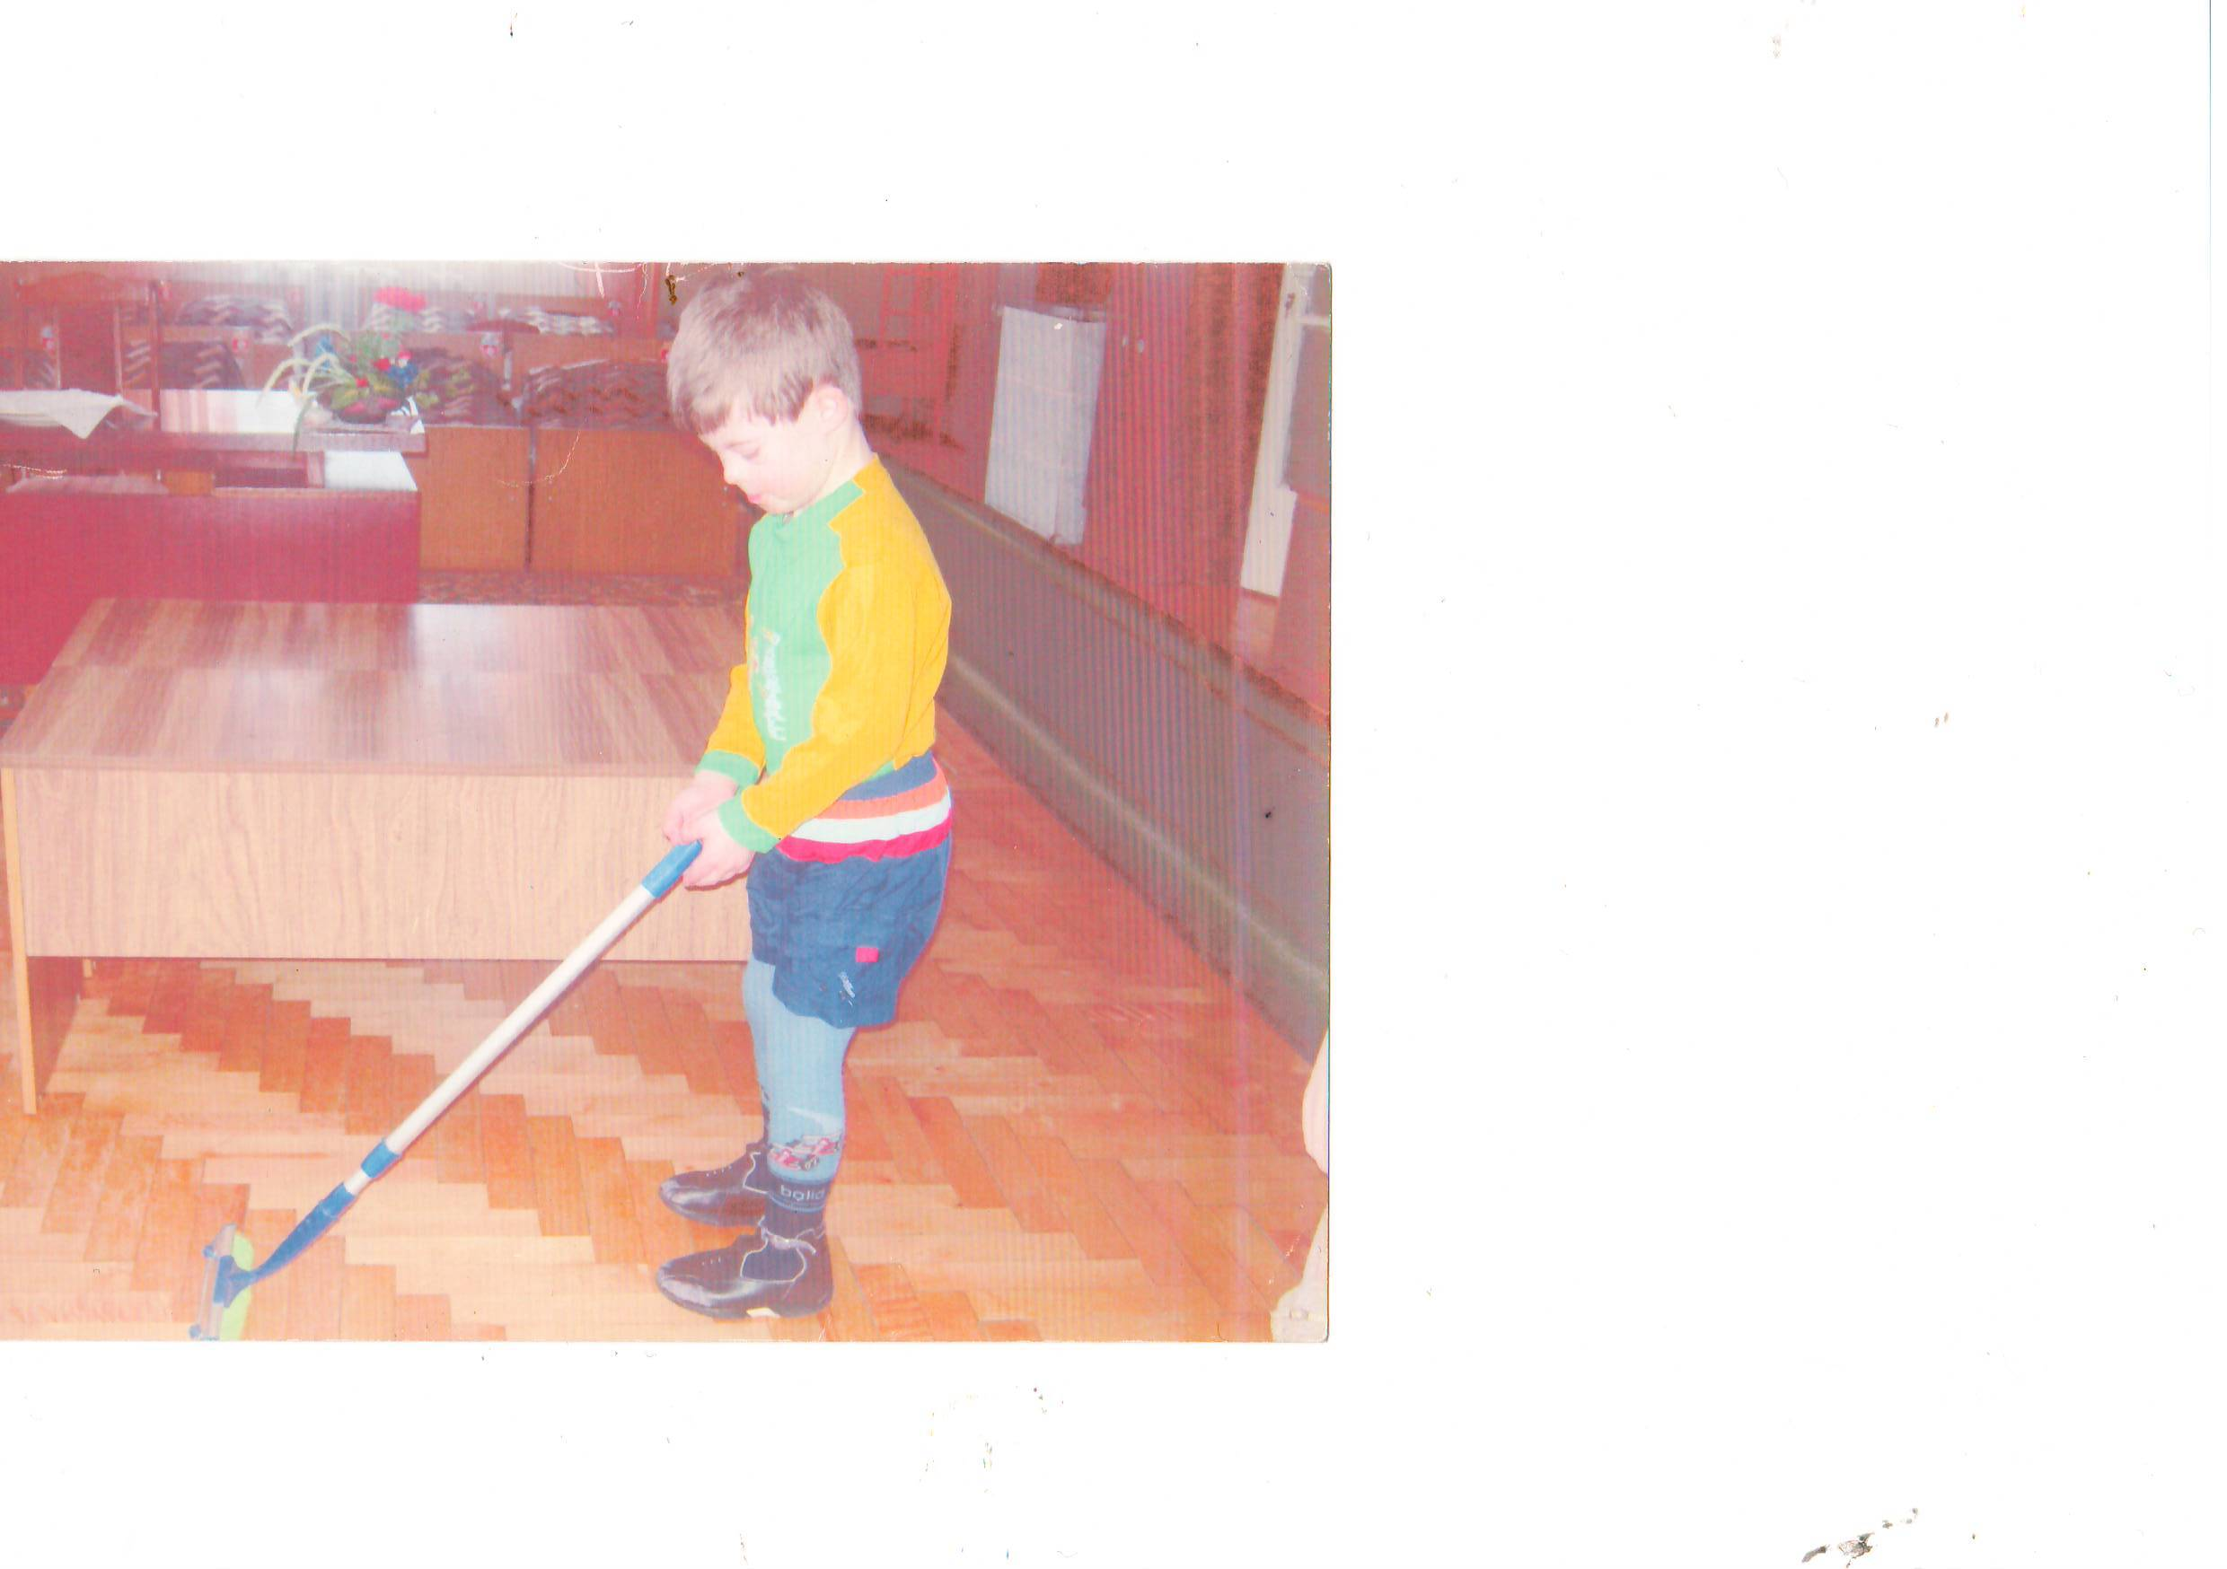

**Вихователь.** А тепер Вуханчик запрошує нас до столу.

За стіл сідайте та пам’ятайте - на свято із радістю йдуть,

І радість з собою на щастя несуть

**Привітання з Днем народження (вихователь та діти)**

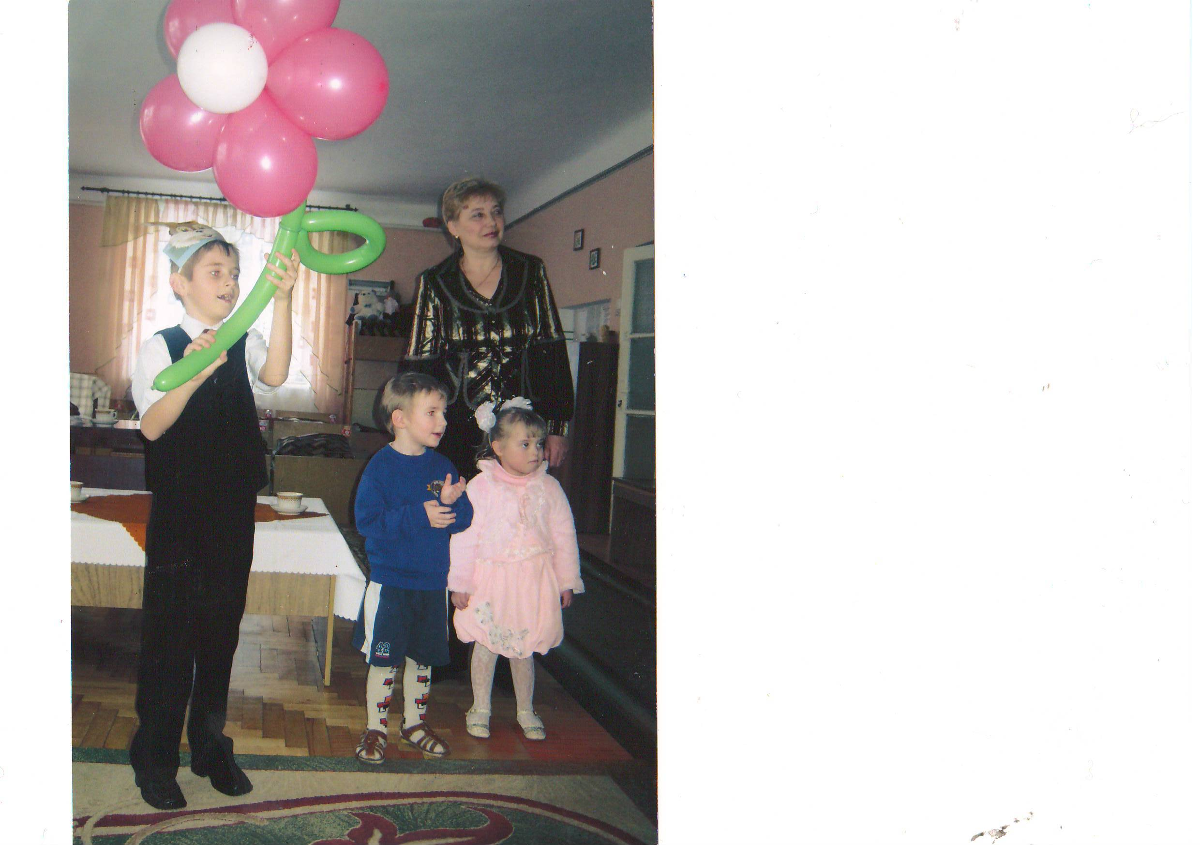З днем народження вітаємо,

щастя, радості бажаємо!

Щоб ніколи не хворів,

Мамочку свою любив.

Щастя зичим тобі щиро,

Сонця, радості і миру.

**Прихід Чаклунки**

*(принесла чай).*

Хто мого чаю нап’ється,

Той сили набереться.

З бузини, шипшини чай попивайте І ніяких болячок не знайте.

Листя із суниць туди додайте. Горобинки і суниць поклала,

Щоб силонька прибувала.

Чорної смородини скуштуйте

Й танцювати гопака готуйтесь.

Прошу вас попийте мого чаю

Вам всього найкращого бажаю.

Нехай у світі довго вам ведеться.

І чайок мій трав’янистий п’ється.

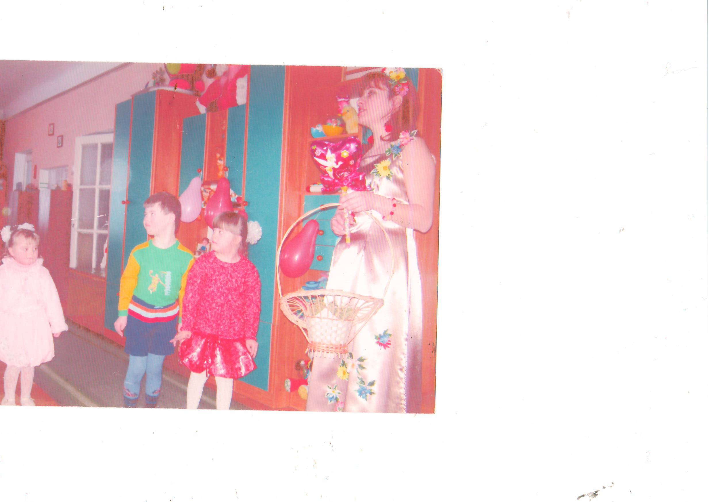

**Вихователь.** Для вас сьогодні працювали і цікаві ролі грали.

Скільки б з вами не грались, а закінчувати час.

Дорогі гості, кращі побажання ви прийміть від нас.

І у вас , і у нас, все буде гаразд, щоб ви і ми здорові були.

Низький вам уклін!

Щастя і здоров’я зичимо усім!